Національний технічний університет України

«Київський політехнічний інститут імені Ігоря Сікорського»

Факультет інформатики та обчислювальної техніки

Кафедра обчислювальної техніки

# ЗВІТ ДО ЛАБОРАТОРНОЇ РОБОТИ №4

# ДОСЛІДЖЕННЯ ОПЕРАЦІЙ додавання та віднімання В ДВІЙКОВО-КОДОВАНИх СИСТЕМАХ ЧИСЛЕННЯ

Виконав:

студент групи ІО-64

Андрійчук Д. А.

Залікова книжка № IO-6401

Перевірив:

[Верба О. А.](http://rozklad.kpi.ua/Schedules/ViewSchedule.aspx?v=3616fe25-c15f-4d3e-986b-deb3928e21b8)

Київ 2017

Ціль роботи: Оволодіння способами подання десяткових чисел зі знаками. Дослідження операції додавання та віднімання чисел в системах числення з двійково-кодованим поданням цифр.

Хід роботи

Варіант – 0000001

*Табл. 4.3. Вихідні дані для побудови суматора.*

|  |  |  |  |  |  |  |
| --- | --- | --- | --- | --- | --- | --- |
| ***а*7*а*6*a*5** | **ДДК** | ***а*4*а*3*a*2** | **Логічні**  **елементи** | ***а*3*а*2*a*1** | **Операнди** | |
| ***X*** | ***Y*** |
| 000 | 8421+1 | 000 | 2І, 2АБО, НЕ | 001 | -3427 | 3626 |

Таблиця кодування десяткових цифр 0,1,…,9 в ДДК і таблицю істинності однорозрядного комбінаційного двійково-десяткового суматора.

|  |  |
| --- | --- |
| Десяткова цифра | Двійково-десятковий код |
| 8421+1 |
| 0 | 0001 |
| 1 | 0010 |
| 2 | 0011 |
| 3 | 0100 |
| 4 | 0101 |
| 5 | 0110 |
| 6 | 0111 |
| 7 | 1000 |
| 8 | 1001 |
| 9 | 1010 |

|  |  |  |  |  |  |  |  |  |  |  |  |  |  |  |
| --- | --- | --- | --- | --- | --- | --- | --- | --- | --- | --- | --- | --- | --- | --- |
| *Табл. 4.2. Таблиця істинності комбінаційного двійково-десяткового суматора* | | | | | | | | | | | | | | |
| Σд | Сума до  корекції | | | | | Сума після  корекції | | | | | Код  корекція | | | |
|  | *P’*4 | *S*’4 | *S’*3 | *S’*2 | S’1 | *P*4 | *S*4 | *S*3 | *S*1 | *Si* | *S’’*4 | *S’’*3 | *S’’*2 | *S’*1 |
| 0 | 0 | 0 | 0 | 0 | 0 | 0 | 0 | 0 | 0 | 0 | 0 | 0 | 0 | 0 |
| 1 | 0 | 0 | 0 | 0 | 1 | 0 | 0 | 0 | 0 | 1 | 0 | 0 | 0 | 0 |
| 2 | 0 | 0 | 0 | 1 | 0 | 0 | 0 | 0 | 1 | 0 | 0 | 0 | 0 | 0 |
| 3 | 0 | 0 | 0 | 1 | 1 | 0 | 0 | 0 | 1 | 1 | 0 | 0 | 0 | 0 |
| 4 | 0 | 0 | 1 | 0 | 0 | 0 | 0 | 1 | 0 | 0 | 0 | 0 | 0 | 0 |
| 5 | 0 | 0 | 1 | 0 | 1 | 0 | 0 | 1 | 0 | 1 | 0 | 0 | 0 | 0 |
| 6 | 0 | 0 | 1 | 1 | 0 | 0 | 0 | 1 | 1 | 0 | 0 | 0 | 0 | 0 |
| 7 | 0 | 0 | 1 | 1 | 1 | 0 | 0 | 1 | 1 | 1 | 0 | 0 | 0 | 0 |
| 8 | 0 | 1 | 0 | 0 | 0 | 0 | 1 | 0 | 0 | 0 | 0 | 0 | 0 | 0 |
| 9 | 0 | 1 | 0 | 0 | 1 | 0 | 1 | 0 | 0 | 1 | 0 | 0 | 0 | 0 |
| 10 | 0 | 1 | 0 | 1 | 0 | 1 | 0 | 0 | 0 | 0 | 0 | 1 | 1 | 0 |
| 11 | 0 | 1 | 0 | 1 | 1 | 1 | 0 | 0 | 0 | 1 | 0 | 1 | 1 | 0 |
| 12 | 0 | 1 | 1 | 0 | 0 | 1 | 0 | 0 | 1 | 0 | 0 | 1 | 1 | 0 |
| 13 | 0 | 1 | 1 | 0 | 1 | 1 | 0 | 0 | 1 | 1 | 0 | 1 | 1 | 0 |
| 14 | 0 | 1 | 1 | 1 | 0 | 1 | 0 | 1 | 0 | 0 | 0 | 1 | 1 | 0 |
| 15 | 0 | 1 | 1 | 1 | 1 | 1 | 0 | 1 | 0 | 1 | 0 | 1 | 1 | 0 |
| 16 | 1 | 0 | 0 | 0 | 0 | 1 | 0 | 1 | 1 | 0 | 0 | 1 | 1 | 0 |
| 17 | 1 | 0 | 0 | 0 | 1 | 1 | 0 | 1 | 1 | 1 | 0 | 1 | 1 | 0 |
| 18 | 1 | 0 | 0 | 1 | 0 | 1 | 1 | 0 | 0 | 0 | 0 | 1 | 1 | 0 |
| 19 | 1 | 0 | 0 | 1 | 1 | 1 | 1 | 0 | 0 | 1 | 0 | 1 | 1 | 0 |

Оскільки заданий ДДК не має властивості адитивності, то виконаємо його перетворення на ДДК 8421 (доповняльний код). SX - знак числа.

Запишемо доповняльні коди (8421) для всіх операндів:

X = 1. 0011 0100 0010 0111

Y = 0. 0011 0110 0010 0110

Z = X+Y

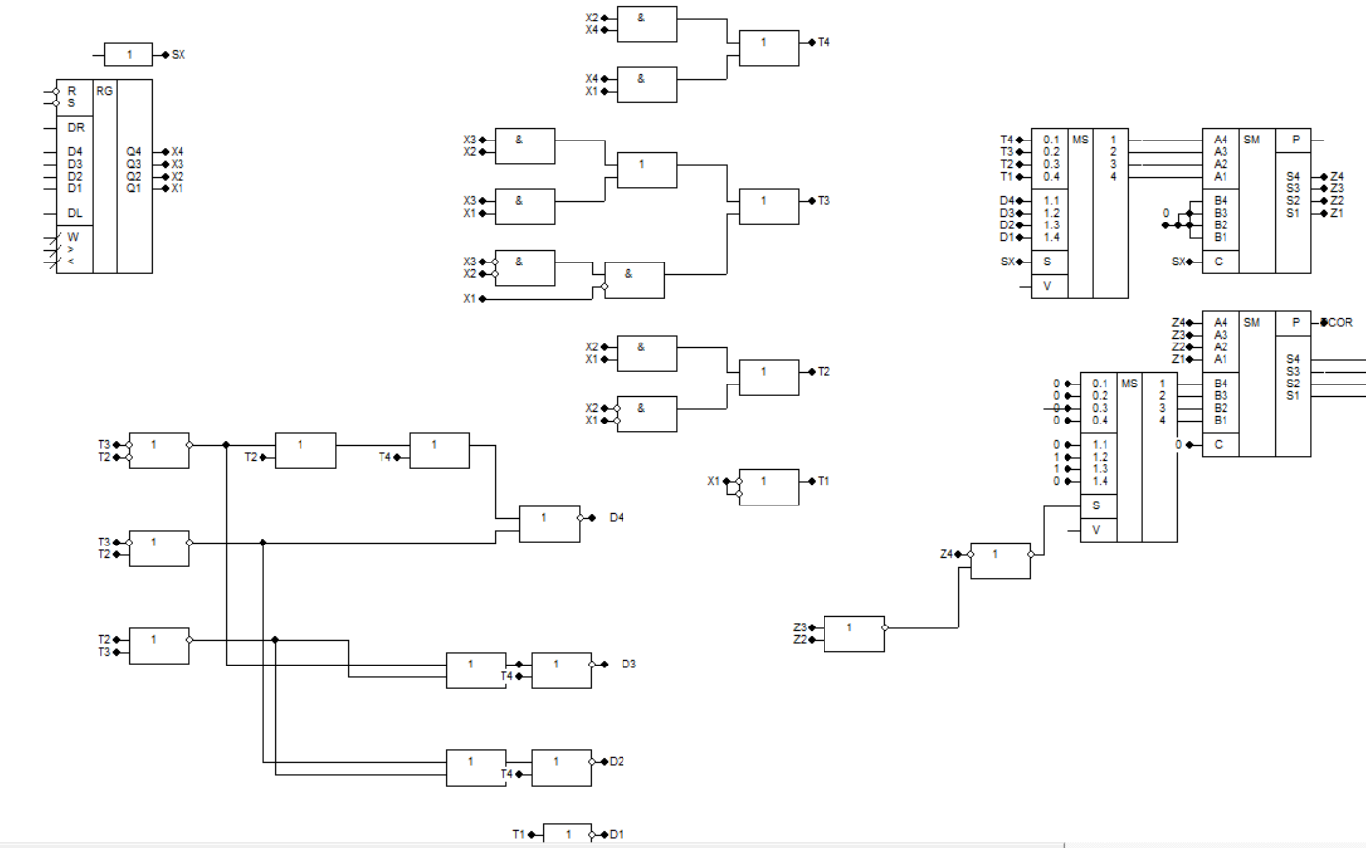

схема підсумування тетрад і перетворення в код 8421+1

